Sợ lược về twitter bootstrap 3
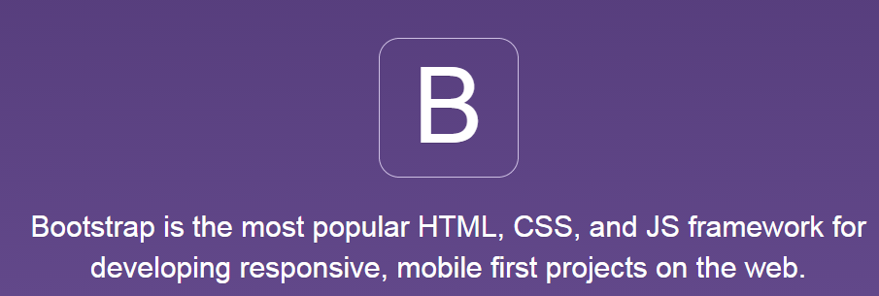
Hình ảnh bootstrap 3
Twitter Bootstrap được trang bị với HTML, CSS và JavaScript cho nhiều thành phần web và giao diện người dùng.Bootstrap là một khuôn khổ front-end mạnh mẽ để phát triển web nhanh hơn và dễ dàng hơn. Nó bao gồm HTML và CSS dựa trên các mẫu thiết kế cho các thành phần giao diện người dùng thông thường như Typograph, Buttons, Navigations, Dropdowns, Alerts, modals, Tabs, Accordion, Carousel và nhiều người thành phần khác cũng như khả năng mở rộng với javascript.
Thiết kế chuẩn giao diện website tương thích với màn hình của smartphone và tự động co giãn theo độ phân giải của từng smartphone & tablet.
Các Bootstrap stylesheet cung cấp 960 grid và bố trí hiệu quả, cũng như phong cách chuyên nghiệp thủ công cho kiểu chữ, chuyển hướng, bảng, biểu mẫu, các nút, và nhiều hơn nữa, Ngoài ra còn cung cấp một bộ thư viện cũng được xây dựng của jQuery plugin cho trình đơn thả xuống, các tab, hộp phương thức, chú giải công cụ, các thông điệp cảnh báo, và nhiều hơn thế nửa.
Hỗ trợ cho trình duyệt IE8, sử dụng font và các biểu tượng chữ bằng css thay cho các hình ảnh thông thường.
Dưới đây tôi sẽ liệt kê một số lợi thế vì sao các bạn nên sử dụng bootstrap 3:
- Phát triển giao diện website nhanh chóng: Bạn có thể mất vài ngày để hoàn thành giao diện một website với cách dùng css thông thường, còn nếu như các bạn sử dụng bootstrap thì thời gian sẽ được rút ngắn hơn. Sự tương thích của trình duyệt với thiết bị đã được kiểm tra nhiều lần nên bạn hoàn toàn có thể tin tưởng kết quả mình làm ra và nhiều khi không cần kiểm tra lại nên giúp cho dự án của bạn tiết kiệm được thời gian và tiền bạc và chất xám :D
- Dễ học & dễ sử dụng: Bootstrap cung cấp cho chúng ta một bộ user guide quá đầy đủ, chỉ cần bạn khá tiếng anh hoặc cũng có thể dùng google dịch thì việc chinh phục bootstrap chỉ nằm trong tầm tay của các bạn thôi.
- Javascrip: Bootstrap được trang bị với các thư viện JavaScript và vượt ra ngoài cơ bản về cấu trúc và phong cách. JavaScript thường trở thành một phần không thể thiếu trong một website . Với Bootstrap, các bạn có thể dễ dàng thao tác alert...vvv
- Tự phát triển: Bootstrap được trang bị nhiều yếu tố đang được xem xét tương lai có một thiết kế riêng của mình. Ví dụ cả HTML5 và CSS3 là những điều mà sẽ được nâng cấp trong tương lai. Nó hứa hẹn sẽ đánh bật mọi đối thủ khó chịu như là Foundation, bluepink...vv

